Технологии обучения здоровому образу жизни
- Физкультурные занятия
- Утренняя гимнастика
- Прогулка
- Занятия по ЗОЖ
- Спортивные досуги и развлечения
- Проекты по ЗОЖ
- Сотворчество родителей и детей
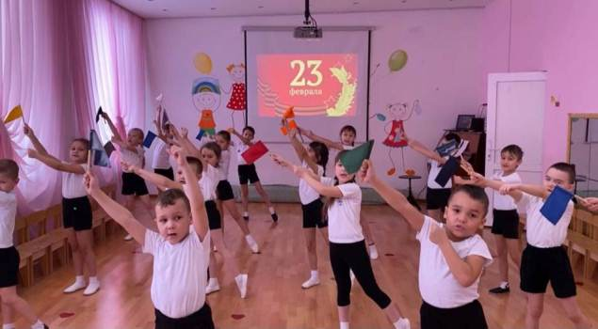
- Недели здоровья
